1、简单题

（1）拷贝构造函数
为什么拷贝构造函数Account( const Accout & other)不能写成Account( const Accout other)。
答案：如果不传入引用，函数传参过程中系统会调用一次复制操作，也就是会调用一次拷贝构造函数，而该拷贝构造函数又是参数传递，就会继续调用拷贝复制（拷贝构造），这样就会进入一个死循环。
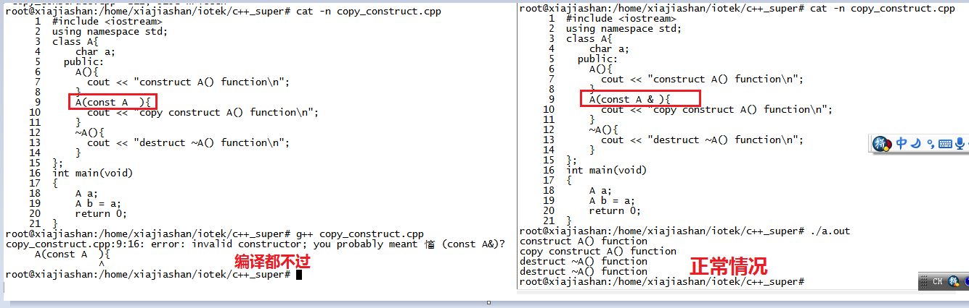
拷贝构造函数里面，为什么不用形参名？谁能告诉我？

（2）C++ 拷贝构造函数深拷贝与浅拷贝区别。
答：浅拷贝和深拷贝主要区别就是复制指针时是否重新创建内存空间。
如果没有创建内存只赋值地址为浅拷贝；
创建新内存把值全部拷贝一份就是深拷贝；
浅拷贝在类里面有指针成员的情况下只会复制指针的地址，会导致两个成员指针指向同一块内存，这样在要是分别delete释放 时就会出现问题，因此需要用深拷贝。
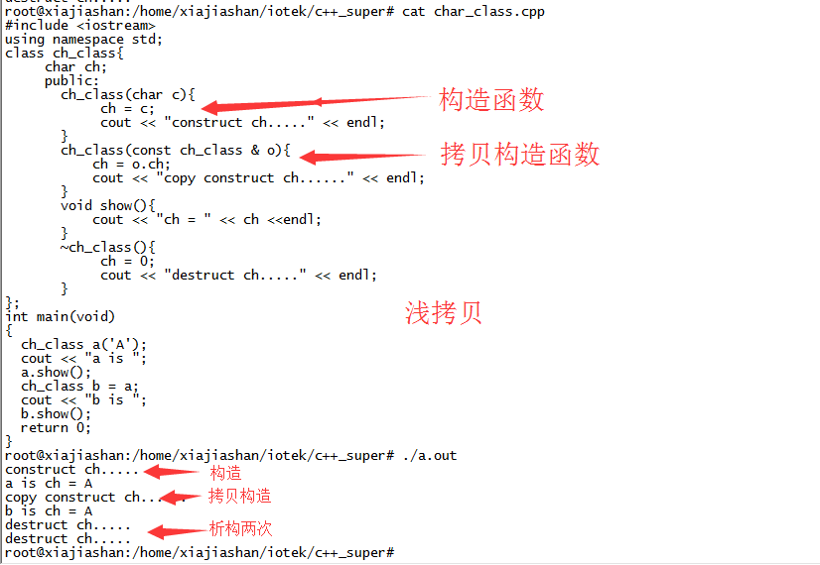

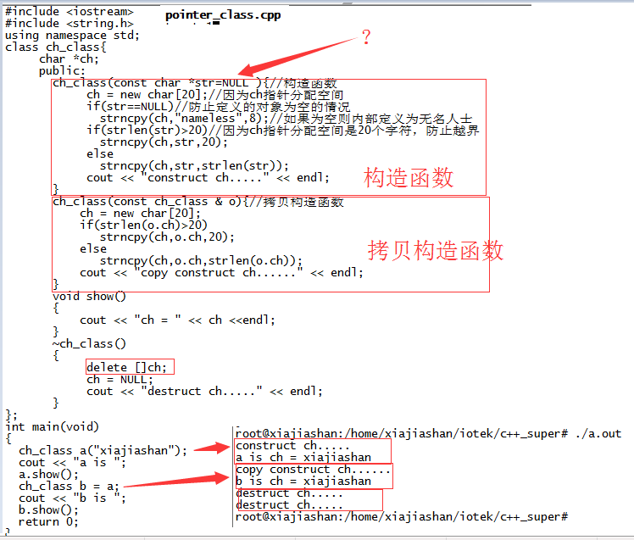

问题的进一步探讨:

什么情况下会发生拷贝构造函数？
如果是下面这种情况呢？
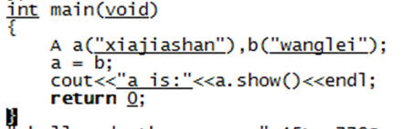
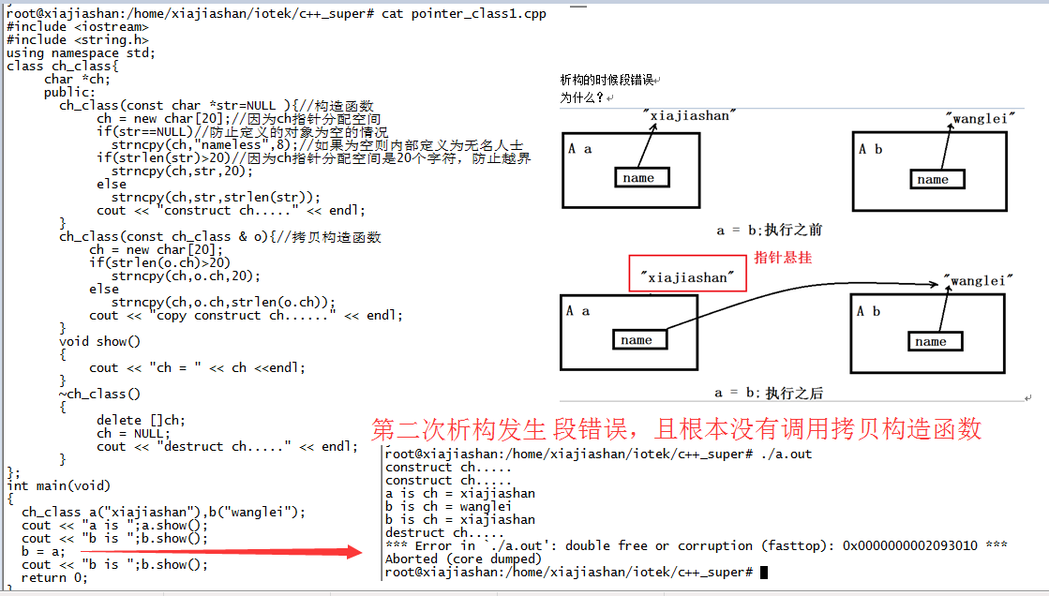
解决方案?
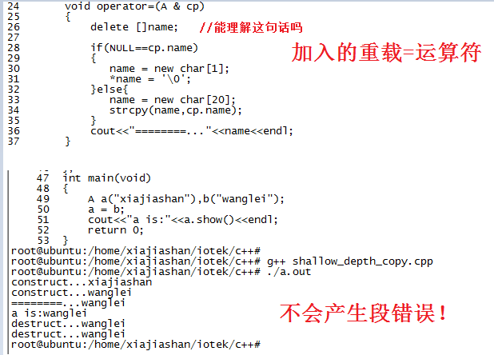
并不是所有的类声明中都需要拷贝构造函数。仅当准备用传值的方式传递类对象的时候，才需要拷贝构造函数。
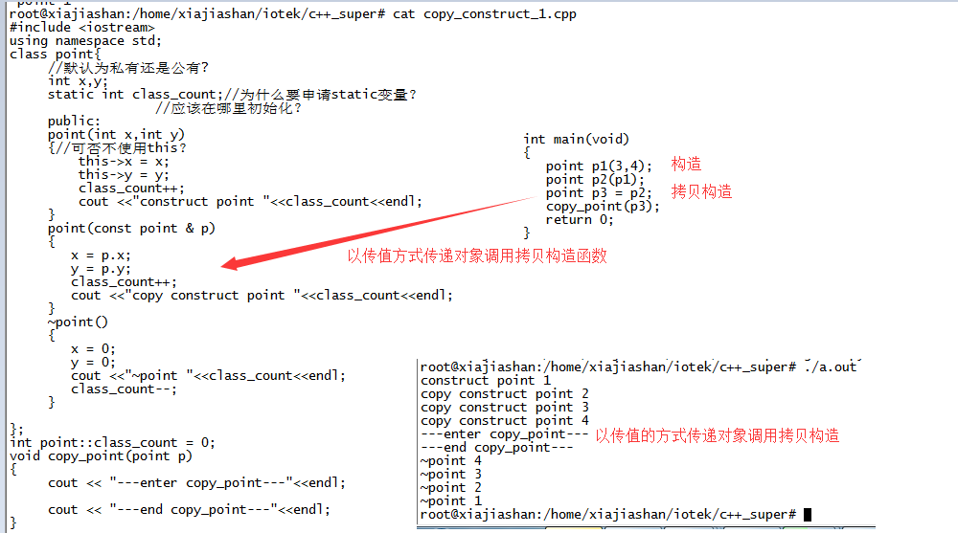

（3）什么是“引用”？声明和使用“引用”要注意哪些问题？
答：引用就是某个目标变量的“别名”(alias)，对应用的操作与对变量直接操作效果完全相同。申明一个引用的时候，切记要对其进行初始化。引用声明完毕后，相当于目标变量名有两个名称，即该目标原名称和引用名，不能再把该引用名作为其他变量名的别名。声明一个引用，不是新定义了一个变量，它只表示该引用名是目标变量名的一个别名，它本身不是一种数据类型，因此引用本身不占存储单元，系统也不给引用分配存储单元。不能建立数组的引用。
参见【】

（4）C++中的空类，默认产生哪些类成员函数？
答案：构造函数、拷贝构造函数、析构函数、赋值运算符、取址运算符、const取址运算符。
利用如下程序段解析：
class Empty {
public:
Empty(); //缺省构造函数
Empty(const Empty &); //拷贝构造函数
~Empty(); //析构函数
Empty & operator=(const Empty &); //赋值运算符
Empty* operator&(); //取址运算符
const Empty* operator&() const; //取址运算符
};

（5）多态的作用？
主要是两个：
1. 隐藏实现细节，使得代码能够模块化；扩展代码模块，实现代码重用；
2. 接口重用：为了类在继承和派生的时候，保证使用家族中任一类的实例的某一属性时的正确调用。

（6）类成员函数的重载、覆盖和隐藏区别？
答案：
a.成员函数被重载的特征：参考
1）相同的范围（在同一个类中）；
2）函数名字相同；
3）参数不同；
4）virtual 关键字可有可无。
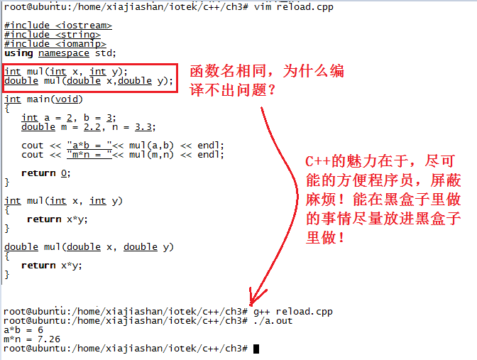
b.覆盖是指派生类函数覆盖基类函数，特征是：参考
1）不同的范围（分别位于派生类与基类）；
2）函数名字相同；
3）参数相同；
4）基类函数必须有virtual 关键字。
c.“隐藏”是指派生类的函数屏蔽了与其同名的基类函数，规则如下：参考
1）如果派生类的函数与基类的函数同名，但是参数不同。此时，不论有无virtual关键字，基类的函数将被隐藏（注意别与重载混淆）。
2）如果派生类的函数与基类的函数同名，并且参数也相同，但是基类函数没有virtual 关键字。此时，基类的函数被隐藏（注意别与覆盖混淆）。

（7）在C++ 程序中调用被 C编译器编译后的函数，为什么要加 extern "C"?
答：C++语言支持函数重载，C语言不支持函数重载。函数被C++编译后在库中的名字与C语言的不同。假设某个函数的原型为： void foo（int x, int y）；该函数被C编译器编译后在库中的名字为_foo,而C++编译器则会产生像_foo_int_int之类的名字。C++提供了C连接交换指定符号 extern"C"来解决名字匹配问题。

（8）面向对象程序设计的优点？
答：开发时间短， 效率高， 可靠性高。面向对象编程的编码具有高可重用性，可以在应用程序中大量采用成熟的类库（如STL），从而虽短了开发时间，软件易于维护和升级。

（9）什么是单例模式？
参考
保证一个类仅有一个实例，并提供一个访问它的全局访问点，该实例被所有程序模块共享。

（10）构造和析构的次序
答：1. 构造顺序：
构造虚基类->构造基类（从左到右）->初始化列表->构造函数体。
2. 析构顺序：
（与构造顺序完全相反）
析构函数体->清除成员变量->析构基类部分（从右到左）->析构虚基类部分。

（11）C++中new-delete与malloc-free的区别！
答：new 建立的是一个对象；malloc分配的是一块内存.
详细如下：
1.malloc与free是C++/C语言的标准库函数，new/delete是C++的运算符。它们都可用于申请动态内存和释放内存
2.对于非内部数据类型的对象而言，光用maloc/free无法满足动态对象的要求。对象在创建的同时要自动执行构造函数，对象在消亡之前要自动执行析构函数。由malloc/free是库函数而不是运算符，不在编译器控制权限之内，不能够把执行构造函数和析构函数的任务强加于malloc/free。
3.因此C++语言需要一个能完成动态内存分配和初始化工作的运算符new，以一个能完成清理与释放内存工作的运算符delete。注意new/delete不是库函数。
4.C++程序经常要调用C函数，而C程序只能用malloc/free管理动态内存。
5.new可以认为是malloc加构造函数的执行。new出来的指针是直接带类型信息的。而malloc返回的都是void*指针。new delete在实现上其实调用了malloc,free函数
6.new建立的对象你可以把它当成一个普通的对象,用成员函数访问,不要直接访问它的地址空间;malloc分配的是一块内存区域,就用指针访问好了,而且还可以在里面移动指针.

（12）声明内联函数的规则？
1）、含有递归调用的函数不能设置为inline；
2）、使用了复杂流程控制语句：循环语句和switch语句，无法设置为inline；
3）、由于inline增加体积的特性，所以建议inline函数内的代码应很短小。最好不超过５行。
4）、inline仅做为一种“请求”，特定的情况下，编译器将不理会inline关键字，而强制让函数成为普通函数。出现这种情况，编译器会给出警告消息。
5）、在你调用一个内联函数之前，这个函数一定要在之前有声明或已定义为inline,如果在前面声明为普通函数，而在调用代码后面才定义为一个inline函数，程序可以通过编译，但该函数没有实现inline。

（13）面向对象的三大特性。
答：封装、多态、继承

（14）宏与函数的区别。
答：
1.内联函数在运行时可调试，而宏定义不可以;
2.编译器会对内联函数的参数类型做安全检查或自动类型转换（同普通函数），而宏定义则不会；
3.内联函数可以访问类的成员变量，宏定义则不能；
4.在类中声明同时定义的成员函数，自动转化为内联函数。

（15）cstdio与stdio.h的区别
答：在C语言中，stdio.h 头文件是主要的。而在后来的C++语言中，C只是C++的一个子集，且C++中，已不推荐再用C的类库，但为了对已有代码的保护，还是对原来的头文件支持。
cstdio是c++从C的stdio.h继承来的，在前面加C同时不要H后缀，在C++环境当然是选用前者，两者内容都一样，只是cstdio头文件中定义的名字被定义在命名空间std中。使用后者就会带来额外的负担，需要区分哪些是
标准库明是C++特有的，哪些是继承过来的！！所以在C++中要尽量避免C风格的出现！！

（16）extern的作用。
1）在C/C++中的应用，声明外部变量（全局变量）。
2）在C++文件中调用C方式编译的函数。

2、中等题
（17）一个栈的入栈顺序是A，B，C，D，E，则器出栈顺序不可能是？( )
A. EDCBA
B. DECBA
C. DCEAB
D. ABCDE
答：C
C选项中AB次序出错，
如果想要AB这样输出，只能是A入栈立刻出栈，B入栈出栈。A没有立刻出栈，则B一定会首先出栈。

（18）C++中不能被派生类继承的函数有？
答：构造函数、析构函数？？？？？

（19）看如下程序：
void FUN（char str[100]）{
cout << sizeof（str）<< endl;
}
输出什么结果？
答：4
数组传参退化成指针

（20）介绍一下STL，简单说明STL如何实现vector。
答：
STL (标准模版库，Standard Template Library)它由容器算法迭代器组成。
STL有以下的一些优点：
1）可以方便容易地实现搜索数据或对数据排序等一系列的算法；
2）调试程序时更加安全和方便；
vector实质上就是一个动态数组，会根据数据的增加,动态的增加数组空间。参考

3、困难题

（21）C++在main（）函数之前执行了什么？
答：（注：回答蓝色部分即可）
全局对象的构造函数，malloc需要的必要资源堆栈的初始化等。

（22）const与#define比较有何优点？
答：
1） const 常量有数据类型，而宏常量没有数据类型。编译器可以对前者进行类型安全检查。而对后者只进行字符替换，没有类型安全检查，并且在字符替换可能会产生意料不到的错误。
2） 有些集成化的调试工具可以对const 常量进行调试，但是不能对宏常量进行调试。

（23）一个空类的大小为多少？请举例说明为什么？
答：不为0，大多数编译器确定为1
例如class A{}；
定义A[4]；如果为大小为0，则不能确定A[0]A[1]的位置。

（24）如何让一个程序在main函数退出后继续执行？
使用atexit() 或者_onexit() 注册一个函数。

（25）查找错误
void test1()
{
charstring[10];
char* str1 ="0123456789";
strcpy( string, str1 );
}
答：数组越界 \0

（26）将“引用”作为函数返回值类型的格式、好处和需要遵守的规则?
答：
（1）不能返回局部变量的引用。
（2）不能返回函数内部new分配的内存的引用。
（3）可以返回类成员的引用，但最好是const。
（4）流操作符重载返回值申明为“引用”的作用，流操作符<< 和 >>。

（27）什么是多态？它是怎么实现的？
答：一个接口多种方法。
编译器为每个类的对象提供一个虚表指针，这个指针指向对象所属类的虚表。在程序运行时，根据对象的类型去初始化vptr，从而让vptr正确的指向所属类的虚表，从而在调用虚函数时，就能够找到正确的函数。
对于虚函数调用来说，每一个对象内部都有一个虚表指针，该虚表指针被初始化为本类的虚表。所以在程序中，不管你的对象类型如何转换，但该对象内部的虚表指针是固定的，所以呢，才能实现动态的对象函数调用。

（28）内存分配的方式
1）静态存储区，程序编译时就分配好了，在整个程序运行期间都存在，如全局变量、常量
2）栈上分配，函数内的局部变量的分配方式，但分配的内存容易有限制
3）堆分配，如new，malloc分配的内存，需要手动释放

（29）strcpy()和memecpy()区别是什么？
答：strcpy()和memcpy()都能用来拷贝某一块内存中的内容。
但strcpy传入参数为char* 并且以’\0’结束
memcpy()传入参数为void*需要指定拷贝的长度。

